附件3：

南方传媒中心电梯维修保养服务评审方案

一、项目概况

项目位于广州市番禺区亚运大道1193号，总建筑面积约6.6万平方米，项目共有15台通力电梯，投入使用时间为2021年11月，具体如下图：

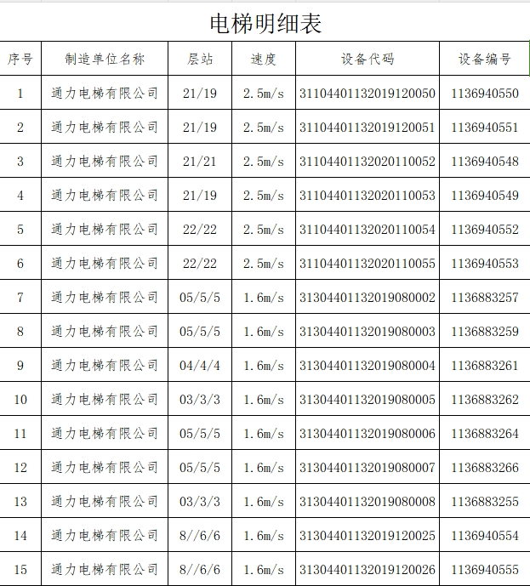

为确保项目电梯正常使用，需委托具有《中华人民共和国特种设备生产许可证》的单位对项目以上电梯进行日常维修保养。

二、服务需求内容

服务需求内容详见附件1《南方传媒中心电梯维修保养服务需求

书》。

三、评审小组及监督人员

评审小组成员为公司领导班子成员，监督员为纪检相关人员。

四、评审要素

各评审要素及权重如下：

|  |  |  |  |
| --- | --- | --- | --- |
| 评审要素 | 技术 | 价格 | 合计 |
| 评审权重 | 70 | 30 | 100 |

五、评审方法

评审时，评审小组各成员应当独立对每个有效响应的文件进行评价、打分，然后汇总每个供应商每项评分要素的得分。

1、供应商报价得分评分方法如下:

(1)价格核准:开标时，响应文件中的大写金额和小写金额不一致的，以大写金额为准;总价金额与按单价汇总金额不一致的，以单价金额计算结果为准;单价金额小数点有明显错位的，应以总价为准，并修改单价;

(2)综合评分法中的价格分统一采用综合平均法计算，即满足询价文件要求(通过资格性及符合性检查)且评标价(指修正后报价，下同)最低的供应商的价格为评标基准价，其价格分为满分。其他供应商的价格分统一按照下列公式计算:

报价得分=(评标基准价/最终总报价)X价格权值

（3）说明：供应商报价如超过询价通知书中的最高限价，该项评分为零分。

2、技术详细评审内容见下表：

技术评审表

|  |  |  |  |
| --- | --- | --- | --- |
| **序号** | **评审项目** | **得分说明** | **分值** |
| 1 | 本项目电梯维护保养服务方案 | 1.优（32-23分）：计划制定详细、针对性强、科学合理且操作性强、突发事件的应急方案及措施合理，服务方案优；  2.良（22-14分）：计划制定较详细、针对性较强、基本合理、操作性一般、突发事件的应急方案及措施合理、服务方案良好；  3.一般（13-6分）：计划制定一般、针对性一般、基本合理、操作性一般，突发事件的应急方案及措施一般、服务方案一般；  4.差（6-0分）：方案制定差、非专门针对本项目、不科学合理且操作性不强，无突发事件的应急方案及措施服务方案差。 | 32 |
| 2 | 公司业绩（提供合同关键页复印件 | 提供自2021年以来（以合同签订时间为准）维保项目的建筑面积大于10万平方米或楼层高度超过100米的维保项目合同（提供合同关键页）3份以上，每个项目得5分，没有不得分，最高得20分. | 20 |
| 3 | 项目技术人员持证 | 1.需要提供项目技术人员至少半年社保资料，不提供本项得0分；  2.项目持电梯操作证的技术人员6人（含）以上，得18分，每少1人扣3分，最多不超过扣18分。 | 18 |

六、成交报价人的确定

各报价人按其综合评分总得分从高到低排序，总得分最高的排名第一，次高的排名第二，以此类推。如遇总得分相同的，名次由评审小组随机抽取确定。排名第一的报价人为第一成交候选人，排名第二的报价人为第二成交候选人，以此类推。报价人的的综合评分总得分为各评审小组成员对该报价人得分的算术平均分（分数出现小数点时，保留小数点后二位，第三位小数四舍五入）。

七、发布成交结果

（1）询价人以书面形式向成交报价人发出《成交通知书》；

（2）《成交通知书》是合同的一个组成部分，对询价人和成交报价人具有同等法律效力；《成交通知书》发出后，成交报价人放弃成交的，应承担相应的法律责任。

广东南方文化产业中心项目开发有限公司

2024年1月8日